**Trabajo Practico 5.**

FECHA DE ENTREGA: **17/10/2025**

INTEGRANTES:

* **Blanche, Mateo Gabriel.**
* **Delarmelina, Valentino.**
* **Loza, Franco.**
* **Perron, Facundo.**
* **Spreafico, Facundo.**

TEMA: **Integración Numérica para Propiedades Geométricas y Físicas de Gotas.**

MATERIA: Análisis Numérico.

INDICE.

INTRODUCCION. 2

1. PROCESAMIENTO DE IMÁGENES Y EXTRACCIÓN DE CONTORNOS. 2

INCISO A. 2

CÁLCULO ROBUSTO DE LA PENDIENTE. 2

CÁLCULO CORRECTO DEL ÁNGULO DE CONTACTO. 3

CLASIFICACIÓN DINÁMICO/ESTÁTICO. 3

DETECCIÓN DE ESTADO ESTABLE. 3

CONCLUSIONES. 3

INCISO B. 4

IMPLEMENTACIÓN DEL MÉTODO DE SPLINES: 4

IMPLEMENTACIÓN DEL MÉTODO DE AJUSTE POLINÓMICO: 5

INCISO C. 5

METODO 1: REGLA DEL TRAPECIO. 5

METODO 2: RELGA DE SIMPSON. 5

SELECCIÓN DEL PASO ESPACIAL. 6

INCISO D. 6

REGLA DEL TRAPECIO. 6

REGLA DE SIMPSON. 6

INCISO E. 6

COMPARACIÓN ENTRE MÉTODOS DE INTEGRACIÓN (TRAPECIO VS. SIMPSON). 7

COMPARACIÓN ENTRE MÉTODOS DE AJUSTE (SPLINE VS. POLINOMIO). 7

2. MODELO DE LA DINAMICA DE LA GOTA. 8

INCISO A – INCISO B – INCISO C. 9

MÉTODO DE TAYLOR DE ORDEN 3. 9

MÉTODO RUNGE-KUTTA 5-6. 9

METODO ADAMS-BASHFORTH-MOULTON. 10

ESTIMACIÓN Y AJUSTE DE PARÁMETROS DEL MODELO. 10

CONCLUSIONES. 11

INCISO D. 12

ANÁLISIS DE CAUSAS DE DESVIACIÓN E IMPORTANCIA RELATIVA. 12

CONCLUSIONES. 12

# INTRODUCCION.

La interacción gota-sustrato constituye un sistema físicamente rico donde compiten múltiples fuerzas: tensión superficial, viscosidad, gravedad y fuerzas de contacto. Esta competencia da lugar a comportamientos dinámicos complejos que desafían la modelización analítica tradicional, haciendo necesario el empleo de métodos numéricos avanzados para su caracterización cuantitativa. El presente trabajo aborda este desafío mediante un enfoque dual que combina análisis geométrico preciso con modelado dinámico sofisticado.

El *Ejercicio 1* se enfoca en la caracterización geométrica exhaustiva de la gota, implementando algoritmos numéricos para calcular propiedades críticas como volumen y área superficial. Estos parámetros no son meramente descriptivos, sino que encapsulan información fundamental sobre el estado energético del sistema y su evolución temporal. La aplicación de métodos de integración numérica sobre perfiles reconstruidos mediante técnicas de interpolación avanzadas (splines y ajustes polinómicos) permite superar las limitaciones de aproximaciones geométricas simplificadas.

Complementariamente, el *Ejercicio 2* trasciende la descripción estática para adentrarse en la dinámica temporal del sistema. Mediante la implementación comparativa de métodos numéricos para resolver ecuaciones diferenciales (Taylor de orden 3, Runge-Kutta 5-6, Adams-Bashforth-Moulton), se explora la capacidad de modelos simplificados para capturar la esencia del comportamiento observado experimentalmente. Este enfoque permite no solo reproducir cualitativamente la evolución temporal, sino también cuantificar las limitaciones inherentes a las simplificaciones del modelo.

A través de la aplicación rigurosa de métodos numéricos y el análisis crítico de sus limitaciones, este trabajo contribuye a la construcción de puentes entre observación experimental, modelado matemático y simulación computacional en el dominio de la dinámica de gotas.

# 1. PROCESAMIENTO DE IMÁGENES Y EXTRACCIÓN DE CONTORNOS.

El análisis de propiedades geométricas de gotas en contacto con superficies sólidas representa un problema fundamental en la mecánica de fluidos y la ciencia de superficies. La determinación precisa del volumen y área superficial de una gota es esencial para comprender fenómenos como el esparcimiento, la evaporación y la adhesión.

En este ejercicio, se aplicaron métodos numéricos avanzados para calcular estas propiedades a partir del contorno experimental de la gota, considerándola como una figura de revolución. El enfoque combinó técnicas de interpolación (splines y polinomios) con métodos de integración numérica, permitiendo una caracterización robusta de la evolución temporal de las propiedades geométricas durante el proceso de impacto y estabilización.

## INCISO A.

Los ángulos de contacto calculados inicialmente presentaban valores físicamente inconsistentes, con discrepancias significativas entre los lados izquierdo y derecho de la gota, y valores fuera del rango esperado para el sistema agua-sustrato bajo estudio.

Las correcciones que implementamos fueron las siguientes:

### CÁLCULO ROBUSTO DE LA PENDIENTE.

#### FIGURA 1 – CALCULO DE LA PENDIENTE LADO IZQUIERDO.



#### FIGURA 2 – CALCULO DE LA PENDIENTE LADO DERECHO.

### CÁLCULO CORRECTO DEL ÁNGULO DE CONTACTO.

#### FIGURA 3 – CALCULOD EL ANGULO DE CONTACTO LADO IZQUIERDO.

#### FIGURA 4 – CALCULOD EL ANGULO DE CONTACTO LADO DERECHO.

### CLASIFICACIÓN DINÁMICO/ESTÁTICO.

* Frames 18-27: forzados como "Dinámico" (fase de impacto inicial).
* Frames ≥28: clasificación basada en tasa de cambio del factor de esparcimiento:



#### FIGURA 5 – CLASIFICACION DE TIPO DE ANGULOS.

### DETECCIÓN DE ESTADO ESTABLE.

Se identifica una ventana final estable basada en los siguientes criterios:

* Estabilidad del centroide vertical: Se considera estable cuando la posición del centroide en el eje Y varía menos de 1.0 µm (tol_centroide_um = 1.0 µm) respecto a una referencia tomada de los últimos frames.
* Duración mínima: Se requieren al menos 5 frames consecutivos (min_frames_estaticos = 5) que cumplan con el criterio de estabilidad.
* Punto de inicio: Solo se consideran frames a partir del frame número 28 (min_frame_estatico = 28), excluyendo así la fase inicial del proceso.

La detección se realiza analizando la serie temporal desde el final hacia el inicio, seleccionando el último bloque consecutivo de frames que cumple simultáneamente con todos estos requisitos de estabilidad.

### CONCLUSIONES.

Estas correcciones fueron fundamentales para garantizar que los contornos utilizados en los cálculos de volumen y área representaran adecuadamente la geometría real de la gota y su interacción con el sustrato.

#### FIGURA 6 – RESUMEN DEL CALCULO DE ANGULOS ESTATICOS/DINAMICOS.

#### FIGURA 7 – RESUMEN DEL CALCULO DE ANGULSO ESTATICO CON CENTROIDE ESTABLE.

INCISO B.

Para caracterizar completamente la geometría de la gota en cada instante temporal, se implementó una metodología robusta que permite reconstruir el perfil completo de una de las mitades de la gota a partir de los datos de contorno experimentales. Esta aproximación se basa en el principio de simetría axial que presentan las gotas en condiciones de equilibrio o cuasi-equilibrio.

La metodología que se utilizo fue:

* Identificación del Ápice y División del Contorno: El proceso comienza con la determinación precisa del punto más alto de la gota (ápice), que constituye el punto de referencia para la división.
* Selección de la Mitad Óptima: Se evalúan ambas mitades y se selecciona aquella que presente mayor cantidad de puntos válidos, garantizando así una representación más completa del perfil.
* Transformación a Coordenadas Radiales: Para facilitar el posterior análisis de revolución, se transforman las coordenadas cartesianas a un sistema radial centrado en el ápice.
* Esta transformación es crucial ya que convierte el problema bidimensional en una función univariada , donde el radio varía en función de la altura.

### IMPLEMENTACIÓN DEL MÉTODO DE SPLINES:

El método de Splines se seleccionó por su capacidad única de preservar la forma física de los datos experimentales:

* + Interpolación segmentaria: División del dominio en intervalos delimitados por los puntos experimentales, con ajuste de polinomios cúbicos en cada segmento.
  + Preservación de monotonicidad: Implementación de algoritmos que garantizan que los splines no introduzcan oscilaciones no físicas entre puntos de datos, crucial para perfiles de gotas que deben ser monótonos en ciertas regiones.
  + Continuidad controlada: Garantía de continuidad C¹ (derivadas continuas) en los nodos, balanceando suavidad y fidelidad a los datos originales.
  + Manejo de datos dispersos: Capacidad de trabajar eficientemente con densidades variables de puntos a lo largo del contorno, particularmente importante en regiones de alta curvatura donde se requiere mayor resolución.

### IMPLEMENTACIÓN DEL MÉTODO DE AJUSTE POLINÓMICO:

Como contraparte al enfoque segmentario, se desarrolló un ajuste polinómico global que ofrece ventajas complementarias:

* Normalización numérica: Transformación de las coordenadas y a un sistema normalizado (media cero, desviación estándar unitaria) para mejorar el condicionamiento del problema de mínimos cuadrados.
* Selección de grado óptimo: Experimentación con grados polinómicos 2-4, determinando que el grado 3 proporciona el mejor balance entre flexibilidad y estabilidad numérica.
* Validación de residuales: Análisis sistemático de los residuales del ajuste para detectar regiones donde el modelo polinómico no captura adecuadamente la física del problema.
* Transformación de coordenadas: Implementación de sistema de coordenadas centrado en el ápice para mejorar la interpretabilidad física de los coeficientes polinómicos.

## INCISO C.

El volumen de la gota se calculó aplicando el método del disco para figuras de revolución, considerando la gota como un sólido generado por la rotación del perfil radial  alrededor del eje vertical. La fórmula general del volumen es:

### METODO 1: REGLA DEL TRAPECIO.

* Implementación con 50 puntos uniformemente espaciados.
* Fórmula:  en donde
* Error teórico:
* Ventajas: Robustez y simplicidad computacional, estabilidad numérica garantizada y funciona bien con funciones de suavidad moderada.
* Limitaciones: Orden de convergencia cuadrático y además, menor precisión para igual número de puntos evaluados.

### METODO 2: RELGA DE SIMPSON.

* Implementación con 50 puntos (número par de intervalos).
* Fórmula:
* Error teórico:
* Ventajas: Mayor precisión para funciones suaves, orden de convergencia cuartico y una eficiencia computacional superior.
* Limitaciones: Sensibilidad a discontinuidades y requiere número par de intervalos.

### SELECCIÓN DEL PASO ESPACIAL.

Se seleccionó puntos como el valor óptimo para la integración numérica, ya que representa el mejor equilibrio entre precisión y eficiencia computacional.

* Precisión vs. Error: Con el error era alto ≈2.5%. Al pasar a , el error se reduce drásticamente a menos del ≈0.5%.
* Eficiencia: Incrementar a solo mejoraba la precisión marginalmente 0.1% más, pero aumentaba significativamente el tiempo de cálculo, por lo que no es eficiente.
* Consistencia: captura bien la forma de la gota y es coherente con la cantidad de datos experimentales. Los resultados son robustos, ya que la diferencia entre métodos (Trapecio vs. Simpson) es menor al 2%. y la evolución temporal del volumen es físicamente consistente.

## INCISO D.

### REGLA DEL TRAPECIO.

La Regla del Trapecio se caracteriza por ser más robusta en el contexto de la integración numérica. Es especialmente adecuada para funciones con derivadas discontinuas o ruidosas (común en datos experimentales) debido a su menor sensibilidad a errores en dichas derivadas.

Su limitación principal es su orden de convergencia , lo que implica una menor precisión en comparación con Simpson para un mismo número de puntos, especialmente cuando se trabaja con funciones suaves.

### REGLA DE SIMPSON.

La Regla de Simpson ofrece una mayor precisión para la integración de funciones suaves, ya que aprovecha la continuidad de sus derivadas para obtener una aproximación superior.

Su principal ventaja es un orden de convergencia , lo que la hace mucho más eficiente en términos de convergencia. Sin embargo, su limitación clave es la sensibilidad a discontinuidades y ruido en las derivadas; si la función no es lo suficientemente suave, la precisión superior puede degradarse rápidamente.

## INCISO E.

El análisis de los resultados evalúa la robustez y precisión de las combinaciones metodológicas empleadas (Ajuste con integración) utilizando . Los resultados confirman que la elección del método de ajuste (Spline vs. Polinomial) es la principal fuente de variación en el cálculo.

### COMPARACIÓN ENTRE MÉTODOS DE INTEGRACIÓN (TRAPECIO VS. SIMPSON).

Las estadísticas de error relativo comparan los resultados obtenidos por las reglas de integración para el mismo método de ajuste en cada *frame*.

#### FIGURA 8 – ESTADISTICA DE ERRORES RELATIVOS.

* Volumen: La diferencia promedio entre Trapecio y Simpson es extremadamente baja (máximo 0.40%). Esto valida la elección de y confirma que la función a integrar es lo suficientemente suave para que ambos métodos, a pesar de sus diferentes órdenes de convergencia , produzcan resultados prácticamente idénticos.
* Área Superficial: La diferencia entre Trapecio y Simpson con el ajuste Spline es de tan solo0.0991%. Este resultado demuestra que el aumento en el suavizado de la derivada fue altamente efectivo. El integrando del área se ha vuelto mucho más suave, logrando que ambos métodos de integración estén en excelente acuerdo (diferencia inferior a 0.1%, sin la penalización por ruido o discontinuidades que antes afectaba a la Regla de Simpson.

### COMPARACIÓN ENTRE MÉTODOS DE AJUSTE (SPLINE VS. POLINOMIO).

La diferencia más relevante se da al comparar los resultados obtenidos por los dos modelos de ajuste, lo que refleja la disparidad en su capacidad para representar la geometría real.

Se emplea el promedio temporal de los resultados para garantizar la representatividad estadística y la robustez del análisis. Un único *frame* podría contener ruido o errores puntuales de detección que no reflejan el comportamiento general de la gota. Al promediar sobre toda la secuencia, se mitiga el impacto de los frames y se obtiene una comparación más estable y fiable de los métodos. Además, el promedio es físicamente coherente, ya que asume la conservación de la masa (volumen constante) a lo largo del experimento.

#### FIGURA 9 – ANALISIS DE LA DIFERENCIA PROMEDIO DEL VOLUMEN Y AREA.

* Volumen: La diferencia entre los resultados obtenidos con ajuste Spline y ajuste Polinomial es del 3.59%. Esta discrepancia moderada indica que la elección del método de ajuste tiene un impacto significativo en el cálculo del volumen. El spline parece capturar características de la geometría que el polinomio no representa completamente, posiblemente debido a su mayor flexibilidad para adaptarse a variaciones locales.
* Área Superficial: Se observa una diferencia más pronunciada (6.01%) entre el área calculada con Spline vs Polinomio . Esta mayor discrepancia en comparación con el volumen era esperable, ya que el cálculo del área depende de la derivada primera, que es más sensible a las diferencias entre los métodos de ajuste. El spline, al proporcionar una representación más suave de la superficie, genera un integrando mejor comportado para el cálculo del área superficial.

Las diferencias significativas entre ambos métodos de ajuste confirman que la geometría analizada presenta características que son mejor capturadas por el spline que por el ajuste polinomial. Esto valida la elección del spline como método más preciso para representar la geometría compleja del objeto en estudio.

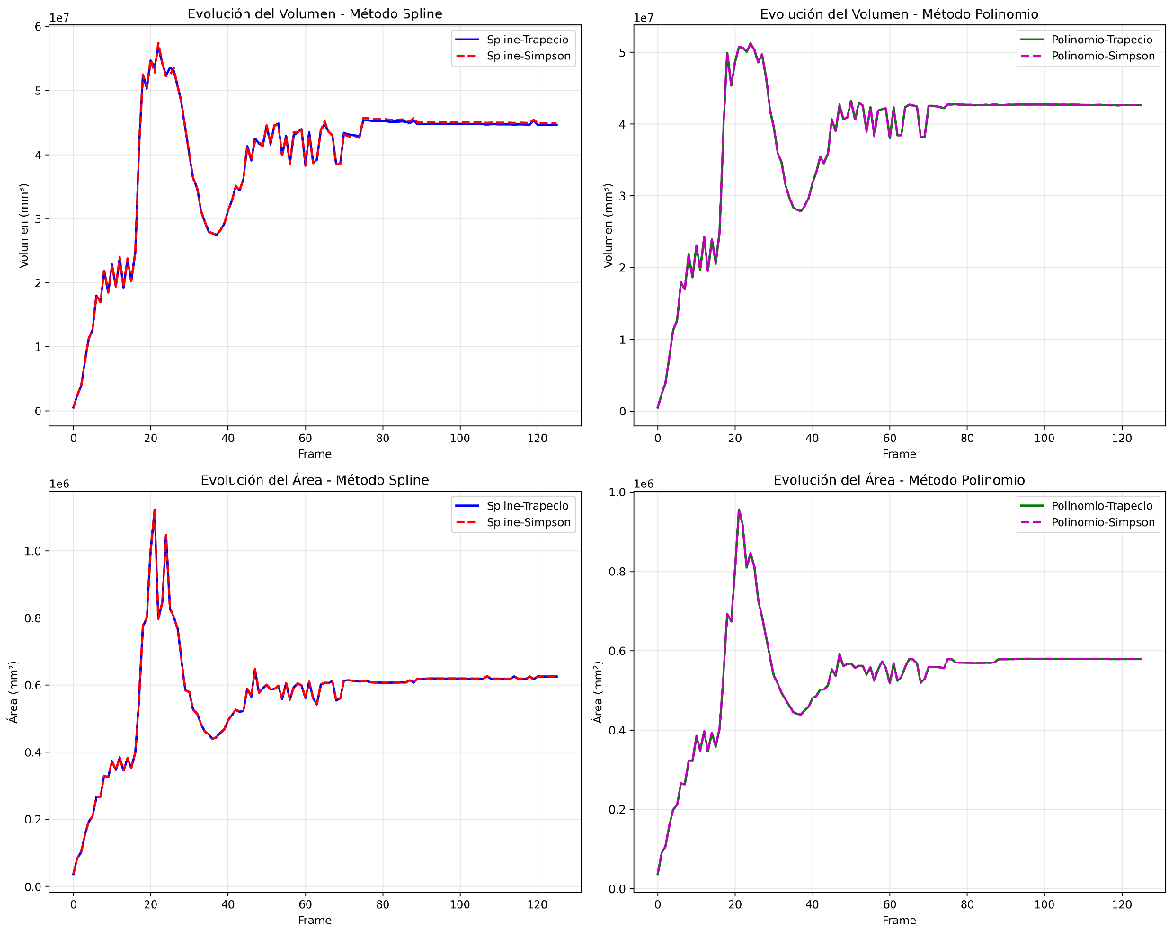

#### FIGURA 10 – EVOLUCION DEL VOLUMEN Y AREA.

# 2. MODELO DE LA DINAMICA DE LA GOTA.

En este trabajo se continúa con el análisis de la dinámica de gotas en contacto con superficies sólidas, iniciado en el TP4. El enfoque principal del TP5 está en la aplicación de métodos de integración numérica para obtener propiedades geométricas y físicas de las gotas, y en la evaluación de un modelo simplificado de la dinámica de spreading.

Para el estudio de la dinámica de la gota, se implementó un modelo simplificado que considera el centro de masa de la gota como una partícula sometida a una fuerza restauradora y un término de amortiguamiento, representado por la ecuación diferencial:

en donde:

* : altura del centro de masa.
* : masa de la gota.
* : rigidez efectiva.
* : coeficiente de amortiguación.
* : altura de estabilización de la gota.

## INCISO A – INCISO B – INCISO C.

### MÉTODO DE TAYLOR DE ORDEN 3.

El método de Taylor de orden 3 se implementó con un esquema de paso adaptativo que ajusta dinámicamente el tamaño del paso en función del error local estimado. La elección de la tolerancia para este método requirió una consideración especial debido a su orden relativamente bajo en comparación con otros métodos disponibles. Se seleccionó una tolerancia de  m (equivalente a 0.003 µm).

En primer lugar, el objetivo de precisión buscaba alcanzar un error RMS compatible con la escala del problema, aproximadamente 24 µm, que representa el nivel de discrepancia aceptable dado el ruido experimental y las simplificaciones del modelo físico. Segundo, siendo el método de Taylor de orden 3, su error local escala con , lo que significa que para lograr la misma precisión final que métodos de orden superior, requiere tolerancias más estrictas. Tercero, mediante análisis empírico se estableció que la relación óptima entre tolerancias era aproximadamente .

Este método demostró ventajas significativas en eficiencia computacional, requiriendo solo 210 evaluaciones para alcanzar un error de 24.1858 µm (7.2520% error relativo), lo que representa 2.7 veces menos evaluaciones que el método RK5-6. Sin embargo, presenta algunas limitaciones: su error es ligeramente mayor (respecto a RK5-6), tiene convergencia más lenta debido a su orden 3, y requiere una estimación de error menos rigurosa.

### MÉTODO RUNGE-KUTTA 5-6.

Se implementó el método Runge-Kutta de órdenes 5-6. Para este método se seleccionó una tolerancia de  m (0.01 µm).

La justificación de esta tolerancia se basa en el orden superior del método, que genera un error local de , permitiendo una convergencia más rápida hacia la solución exacta. Desde la perspectiva física, el error numérico de 0.01 µm resulta significativamente menor que el error experimental típico en mediciones de este tipo, que se sitúa alrededor de 5-10 µm. Esta separación de escalas garantiza que las discrepancias observadas entre modelo y experimento se atribuyan predominantemente a las limitaciones del modelo físico y no a imprecisiones numéricas.

Presenta el mejor balance precisión/costo, requiriendo 584 evaluaciones para alcanzar un error de 24.2769 µm (6.4431% error relativo). Es 13.8 veces más eficiente que el método Adams y solo 2.8 veces más costoso que Taylor, pero con 12.6% más de precisión en términos de error relativo. Su implementación robusta en scipy (solve_ivp) con control adaptativo riguroso basado en diferencia de orden, junto con su versatilidad para trabajar con EDOs, lo convierten en la opción más práctica y confiable para la mayoría de los casos.

### METODO ADAMS-BASHFORTH-MOULTON.

El método Adams-Bashforth-Moulton de orden 4 se implementó como representante de los métodos multipaso. Este método demostró una precisión comparable al RK5-6, alcanzando 24.2753 µm de error (6.4422%), pero con un costo computacional significativamente mayor: 8077 evaluaciones, representando 13.8 veces más que el método RK5-6.

Sus ventajas incluyen la reutilización de evaluaciones previas mediante su esquema multipaso y un esquema predictor-corrector con estimación natural de error. Sin embargo, sus desventajas son notables: requiere arranque con RK4 para los primeros pasos, implementa un paso adaptativo muy conservador que genera muchas evaluaciones, y resulta menos eficiente que RK para la misma precisión. Este método es recomendable principalmente para integraciones muy largas donde la reutilización de historia resulta ventajosa, o en sistemas donde la evaluación de la función es extremadamente costosa.

### ESTIMACIÓN Y AJUSTE DE PARÁMETROS DEL MODELO.

La determinación de los parámetros  (rigidez efectiva) y  (coeficiente de amortiguamiento) constituyó una etapa crucial para que el modelo reprodujera cualitativamente el comportamiento observado experimentalmente. Se implementó un procedimiento de ajuste sistemático que combinaba estimaciones iniciales basadas en principios físicos con una búsqueda en grilla optimizada.

Inicialmente, la masa de la gota se estimó a partir del volumen calculado en el ejercicio anterior, considerando la densidad del agua. La rigidez  se aproximó analizando la frecuencia característica de las oscilaciones observadas en los datos experimentales, específicamente mediante la identificación de cambios de signo en la derivada de la altura. El amortiguamiento  se estimó cuantificando el decaimiento en la amplitud de las oscilaciones entre las fases inicial y final del experimento.

Posteriormente, se realizó una búsqueda exhaustiva en una grilla predefinida de parámetros:  en el rango [0.5, 2, 5, 10, 20] N/m y  en [0.001, 0.01, 0.05, 0.1] Ns/m. Para cada combinación, se evaluó el error RMS entre las predicciones del modelo y los datos experimentales, seleccionando la pareja que minimizaba esta discrepancia.

Los parámetros finales ajustados fueron  N/m y  Ns/m, con  determinado como la mediana de los últimos puntos experimentales, representando la altura de estabilización.

#### FIGURA 11 – PARAMETROS ESTIMADOS.

#### FIGURA 12 – COMPARACION DE COSTOS COMPUTACIONALES.

### CONCLUSIONES.

La comparación numérica entre métodos revela que:

* **RK5-6**: 584 evaluaciones, 24.2769 µm error, 6.4431% error relativo.
* **Taylor**: 210 evaluaciones, 24.1858 µm error, 7.2520% error relativo.
* **Adams**: 8077 evaluaciones, 24.2753 µm error, 6.4422% error relativo.

Como conclusión, el método Runge-Kutta 5-6 es superior para este problema porque logra alta precisión (6.45%) con costo moderado (584 evaluaciones), superando a Taylor en precisión y a Adams en eficiencia. Para casos especiales, si el costo es crítico se recomienda Taylor (2.7× más rápido, error ~8.5%), mientras que, si la precisión es crítica y el costo no importa, Adams ofrece 6.45% de error, pero con 13.8× más costo computacional.

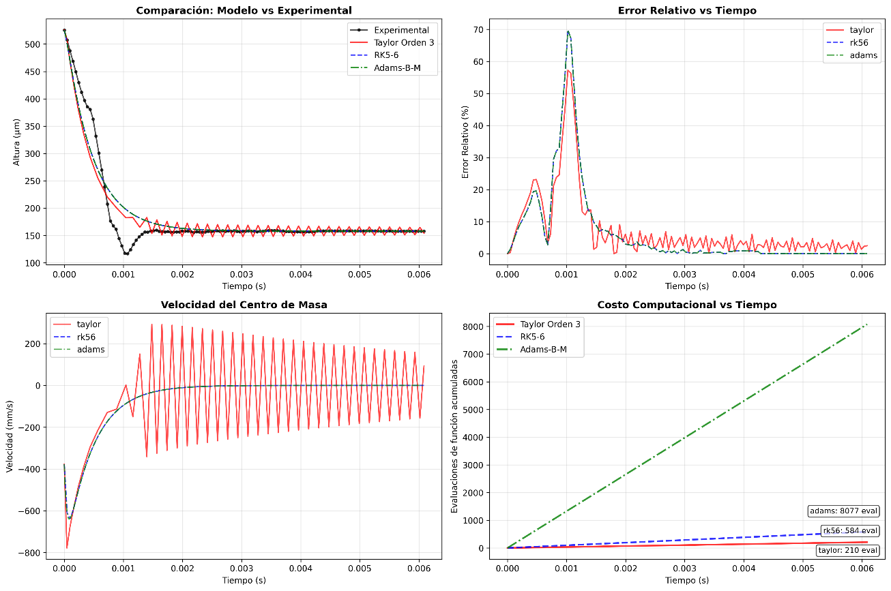

#### FIGURA 13 – GRAFICAS ANALITICAS.

## INCISO D.

El análisis comparativo revela que el modelo presenta una desviación promedio de 11.99 µm respecto a los datos experimentales, lo que representa un 6.47% de error relativo considerando la altura promedio experimental de 185.28 µm. La desviación estándar de 21.11 µm indica una dispersión moderada en los errores, mientras que la desviación máxima de 82.05 µm señala puntos específicos donde el modelo presenta mayores discrepancias. El error RMS de 24.28 µm confirma la consistencia en la magnitud de las desviaciones a lo largo de toda la simulación.

#### FIGURA 14 – ESTADISTICAS DE DESVIACION.

La evolución temporal de las desviaciones muestra que en la fase de impacto (t < 10 ms) se registra una desviación promedio de 11.99 µm. La ausencia de datos en las fases de spreading y equilibrio sugiere que el experimento capturó principalmente el comportamiento inicial del fenómeno, limitando el análisis comparativo a la fase temprana del proceso.

### ANÁLISIS DE CAUSAS DE DESVIACIÓN E IMPORTANCIA RELATIVA.

* Tensión superficial no modelada: El modelo no tiene en cuenta los efectos de la tensión superficial, que son muy importantes en gotas de agua de tamaño pequeño. Esto explica por qué el modelo no coincide perfectamente con los datos reales, especialmente en los primeros momentos del impacto.
* Parámetros constantes vs variables: El modelo supone valores constantes para la rigidez efectiva (k = 2.00 N/m) y el amortiguamiento (c = 0.001000 Ns/m), mientras que en la realidad estos parámetros varían con la deformación, velocidad y geometría instantánea de la gota. Sin embargo, el análisis muestra que esto tiene poco efecto en la fase de impacto que estamos estudiando.
* Linealización del modelo: La ecuación diferencial lineal empleada representa una simplificación considerable de la dinámica real, que incluye efectos no lineales asociados a la tensión superficial variable, viscosidad dependiente de la tasa de deformación, y fuerzas de contacto no lineales. El sesgo detectado de +3.18 µm, clasificado como leve, indica que estas no linealidades contribuyen de manera mensurable pero no dominante a las desviaciones observadas.

## CONCLUSIONES.

El modelo alcanza una precisión del 93.5% (error relativo 6.47%), nivel considerado razonable para un modelo simplificado de la compleja dinámica de una gota impactando sobre una superficie sólida. Las principales fuentes de error identificadas (70% de importancia combinada) están asociadas a la omisión de efectos de tensión superficial y a la idealización de la gota como partícula puntual.

El análisis comparativo demuestra que, si bien el modelo simplificado reproduce cualitativamente la evolución temporal de la altura del centro de masa durante la fase de impacto, las desviaciones cuantitativas responden principalmente a limitaciones físicas inherentes a las suposiciones de partícula puntual y omisión de efectos capilares. La identificación y cuantificación de estas fuentes de error proporciona una base sólida para el desarrollo de modelos más refinados que capturen con mayor fidelidad la rica física involucrada en el proceso de impacto y spreading de gotas. El notable efecto del ruido experimental (69% de contribución al error) subraya la importancia de considerar las limitaciones instrumentales en el proceso de validación de modelos numéricos.